Лабораторная работа № 10
Создание проектов с визуальными элементами пользовательского
интерфейса: списками, редакторами.

Цель работы: получить практические навыки создания элементов пользовательского интерфейса со списками, редакторами, и разработки методов, реализующих работу с такими элементами интерфейса.

Ход работы:
- Прочитайте свой вариант задания (см. ниже). Запишите в отчёт, что дано и что надо найти, с указанием типов исходных данных и результатов.
- Разработайте описание класса в соответствие с условием задачи вашего варианта. Для добавления нового класса в проект выберите пункт меню «Проект» → «Добавить класс». Новый класс будет добавлен в отдельном программном модуле. Включите в описание класса следующие методы: конструктор, перегрузку метода ToString() для формирования строки для вывода данных экземпляра класса, свойство для чтения значения скрытого поля, необходимого для расчёта.
- Продумайте, какие элементы интерфейса необходимо разместить на форме, чтобы обеспечить удобную и наглядную работу пользователя. Интерфейс должен обязательно включать список listBox или comboBox и многострочный редактор richTextBox. Для ввода некоторых данных можно использовать поле ввода по маске или переключатель значений numbericUpDown, для ввода даты используйте компонент календарь.
- Настройте элементы интерфейса. Скопируйте в отчёт скриншот формы на этапе конструирования и надпишите компоненты с указанием их типов.
Например, интерфейс может выглядеть так:
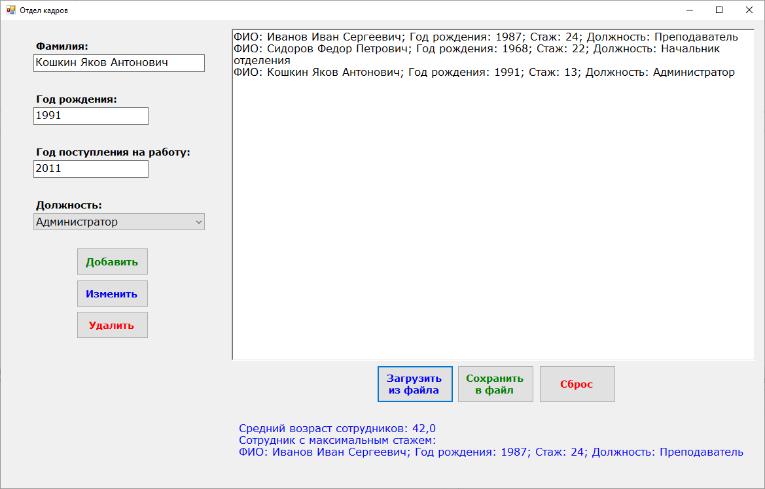
richTextBox1
label5
button4-6
textBox1-3
label1-4
comboBox1
button1-3
Рисунок 1 Примерный вид пользовательского интерфейса
Указания:
Свойства, настраиваемые для компонентов-списков
Компонент ListBox представляет собой список, в котором можно выбрать нужный элемент. Свойство Items задает элементы списка – строки, их можно внести с помощью специального редактора. Свойство Items.Count определяет количество элементов списка. Свойство Sorted – признак необходимости автоматической сортировки списка после добавления в него очередного элемента, это свойство может принимать значения true-надо сортировать, или false-не надо сортировать.

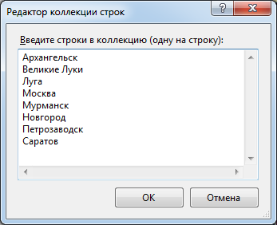

Свойство SelectedIndex отвечает за номер выбранного элемента списка (строки нумеруются с нуля). Если в списке ни один элемент не выбран, то значение свойства равно -1. Свойство SelectedItem позволяет получить содержимое (текст) выбранной строки.
Свойство SelectionMode определяет режим выбора элементов списка: One-можно выбрать только один элемент, MultiSimple-можно выбрать несколько элементов, щёлкнув по ним мышью, MultiExtended-можно выбрать несколько элементов, для выделения можно использовать клавиши Ctrl (отдельные элементы списка) и Shift (непрерывная область списка). Свойство MultiColumn – признак необходимости отображать список в несколько колонок.
Вид компонента ListBox в одну и в две колонки:
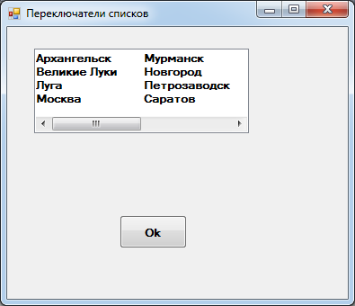
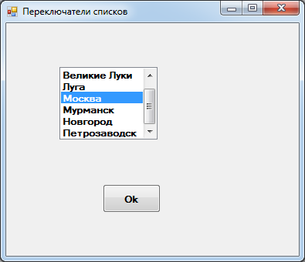

К спискам можно применять следующие методы:
Add() – добавляет в список новый элемент;
Clear() – очищает список;
Contains() – проверяет, содержится ли указанный элемент в списке;
Insert() – вставляет элемент в список по указанному индексу;
IndexOf() – возвращает номер указанного элемента.

Компонент ComboBox дает возможность ввести данные в поле редактирования путём набора на клавиатуре или выбрать из списка. Свойство DropDownStyle определяет вид компонента: DropDown-поле ввода и раскрывающийся список, Simple-поле ввода со списком, DropDownList-раскрывающийся список. Свойство MaxDroupDownItems задает количество отображаемых элементов в раскрытом списке. Если количество элементов списка больше, чем MaxDroupDownItems, то появляется вертикальная полоса прокрутки. Свойство Text позволяет взять текст, находящийся в поле редактирования. Остальные свойства компонента аналогичны ListBox.
Вид компонента ComboBox в режиме отображения DropDown и DropDownList:

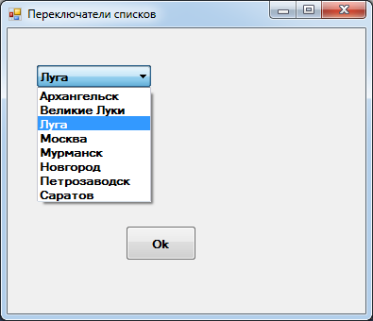
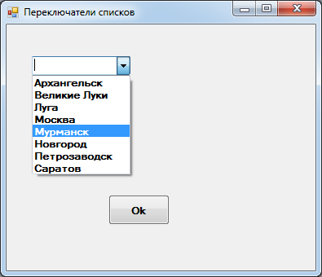

- Создайте метод обработки события нажатия на кнопку «Добавить», при этом данные, введенные пользователем в поля ввода, добавляются в список объектов, и содержимое текстового редактора обновляется.
- Создайте метод обработки события нажатия на кнопку «Удалить», при этом в списке отыскивается объект по содержимому главного поля (например, по фамилии сотрудника) и затем найденный объект удаляется из списка, а содержимое текстового редактора обновляется.
- Создайте метод обработки события нажатия на кнопку «Изменить». Для удобного изменения информации, при выделении пользователем данных одного экземпляра в многострочном редакторе, значения полей объекта должны автоматически подгружаться в поля ввода, где пользователь будет их редактировать.
Пример применения регулярного выражения для получения данных из текста:
private void richTextBox1_SelectionChanged(object sender, EventArgs e)
{
if (richTextBox1.SelectionLength > 0)
{
// Получаем выделенный текст
string selectedText = richTextBox1.SelectedText.Trim();
// Определяем выражение для извлечения значений
Regex regex = new Regex(@"ФИО: (?<Fio>.*); Год рождения: (?<Year>.*); Стаж: (?<Stag>.*); Должность: (?<Proffession>.*)");
// Соответствие строки регулярному выражению ?
Match match = regex.Match(selectedText);
// Успешно ли прошло сопоставление регулярному выражению
if (match.Success)
{
// Получаем значения из именованных групп регулярного выражения
textBox1.Text = match.Groups["Fio"].Value.Trim();
textBox2.Text = match.Groups["Year"].Value.Trim();
textBox3.Text = (DateTime.Now.Year - Convert.ToInt32(match.Groups["Stag"].Value.Trim())).ToString();
comboBox1.Text = match.Groups["Proffession"].Value.Trim();
}
else
{
textBox1.Clear();
textBox2.Clear();
textBox3.Clear();
comboBox1.SelectedIndex = -1;
}
}
- Создайте метод обработки события нажатия на кнопку «Сброс», при этом список и содержимое текстового редактора должны очищаться.
- Добавьте компонент saveFileDialog – диалоговое окно выбора папки сохранения файла, настройте свойства компонента: DefaltExt – суффикс (расширение) имени файла по умолчанию и Filter – фильтры файлов, отображаемых в диалоговом окне. Добавьте команды показа диалогового окна в код программы: при нажатии на кнопку «Сохранить в файл» и при попытке закрыть приложение, если до этого данные не были сохранены.
- Добавьте компонент openFileDialog – диалоговое окно открытия файла. Добавьте команды показа диалогового окна в код программы при нажатии на кнопку «Загрузить из файла». Данные о сотрудниках из текста нужно получить с помощью метода Split и с помощью регулярного выражения, и каждого сотрудника добавить в список.
- Запустите проект на компиляцию. При необходимости исправьте синтаксические ошибки, выявленные на этапе компиляции.
- Подготовьте несколько тестовых примеров для проверки работоспособности программы. Разработайте протокол испытаний программы, оформите его в виде таблицы (см. таблицу 1), в примере приведены не все пункты испытаний, дополните самостоятельно.
- Запустите проект на выполнение. Протестируйте программу в соответствие с планом испытаний. Отследите, какие ошибки выполнения возникают при неправильных исходных данных, подумайте, как их можно предотвратить. Добавьте методы проверки правильности ввода данных в поля ввода, используя событие KeyPress, позволяющее отменить ввод недопустимых символов.
- Протестируйте ещё раз программу. Добавьте комментарии в код программы. Перенесите в отчёт тексты всех программных модулей с комментариями.
Таблица 1. Пример оформления протокола испытаний.

Проверяемые требования | Сообщения программы и вводимые значения | Ожидаемые результаты | Фактические результаты
Способность программы обеспечить ввод исходных данных | Ввести фамилию, имя и отчество сотрудника;  Ввести год рождения (целое число без знака,  4 цифры);  Ввести год поступления на работу (целое число без знака, 4 цифры);  Выбрать должность из падающего списка. | Вводимые числовые значения должны отображаться в полях ввода.  Разворачивается падающий список, выбранная должность выделяется голубым фоном.  Если поля ввода заполнены правильно, активируется кнопка «Добавить». | Пройден  см. Рис.1
Способность программы обеспечить контроль вводимых данных | Попробовать ввести в поля ввода русские и латинские буквы, пробел, специальные символы.  Попробовать ввести во второе и третье поле цифры, буквы, специальные символы, знак минус, запятую. | В первом поле допустимы только русские буквы, заглавные и строчные, пробел и клавиша BackSpace.  Во втором и третьем поле допустимы только цифры и клавиша BackSpace, не более 4 цифр.  Недопустимые символы клавиатуры не отображаются в полях ввода. | Пройден  см. Рис.2
Способность программы обеспечить контроль пустых полей ввода | Попробовать оставить одно или несколько полей ввода пустыми и нажать на кнопку «Изменить».  Кнопка «Добавить» будет не активна. | Сообщение об ошибке: «Неверный формат данных!».  После закрытия окна сообщения можно продолжать работу с приложением. | Пройден  см. Рис.3
Способность программы добавлять данные в список и производить расчет среднего возраста сотрудников, находить сотрудника с максимальным стажем работы и обеспечивать вывод результатов на экран | Ввести фамилию, имя и отчество сотрудника;  Ввести год рождения (целое число без знака,  4 цифры);  Ввести год поступления на работу (целое число без знака, 4 цифры);  Выбрать должность из падающего списка.  Нажать на кнопку «Добавить». | Фамилии сотрудников, год рождения, стаж, должность добавляется в многострочный редактор, каждый сотрудник с новой строки.  Ниже, в поле надписи печатается средний возраст сотрудников и сотрудник с максимальным стажем. | Пройден  см. Рис.4-5
Способность программы производить сброс списка | Нажать на кнопку «Сброс». | Очищаются все поля ввода и поле многострочного редактора. Максимум и средний возраст сотрудников должны обнуляться. | Пройден  см. Рис.6
Способность программы выполнять расчёт после сброса | После нажатия на кнопку «Сброс» продолжить вводить данные о новых сотрудниках. | Фамилии сотрудников, год рождения, стаж, должность добавляется в многострочный редактор, каждый с новой строки.  Ниже, в поле надписи выводится средний возраст сотрудников и сотрудник с максимальным стажем, расчёты производятся заново. | Пройден  см. Рис.7

Подведение итогов лабораторной работы:
Результатом выполнения лабораторной работы должен быть проект, сохранённый в отдельной папке, и отчёт. Отчёт должен содержать:
- название лабораторной работы, цель работы;
- текст вашего задания с указанием номера варианта;
- что дано и что требуется найти в задаче с указанием типов данных;
- скриншот формы с надписанными компонентами;
- тексты программных модулей с комментариями;
- план испытаний;
- скриншоты проекта на этапе выполнения, в соответствии с планом испытаний;
- колонтитулы с вашей фамилией и номером группы.
Продемонстрируйте результаты работы преподавателю и получите оценку.

Контрольные вопросы:
- Чем отличается вызов статического метода класса и динамического метода класса?
- В чём отличие внешнего вида и поведения элементов пользовательского интерфейса listBox и comboBox?
- Какие стандартные методы компонента многострочный редактор вы использовали в программе?
- Поясните, как использовать диалоговое окно сохранения файла, какие свойства диалогового окна могут быть полезны при его предварительной настройке и при его использовании в программе?
- Для чего используются регулярные выражения? Как его можно применить?

Варианты:

Вариант 1
Разработать программу ввода фамилий, веса и роста студентов группы, добавления, удаления, изменения этих сведений в списке, сохранения списка в текстовый файл, и расчёта среднего веса и среднего роста перечисленных студентов.

Вариант 2
Разработать программу ввода фамилий и оценок за контрольную работу студентов группы, добавления, удаления, изменения этих сведений в списке, сохранения списка в текстовый файл, и расчёта среднего балла, абсолютной и качественной успеваемости перечисленных студентов. Абсолютная успеваемость рассчитывается как отношение суммы оценок без двоек к сумме всех оценок (в процентах), качественная успеваемость рассчитывается как сумма четвёрок и пятёрок к сумме всех оценок (в процентах).

Вариант 3
Разработать программу ввода названий деталей, их объёма и веса, расчёта плотности каждой детали и добавления, удаления, изменения этих сведений в списке, сохранения списка в текстовый файл, и поиска названия детали с наибольшей плотностью.

Вариант 4
Разработать программу ввода фамилий сотрудников, годов их рождения и стажа работы, добавления, удаления, изменения этих сведений в списке, сохранения списка в текстовый файл, расчёта среднего возраста сотрудников и поиска сотрудника с максимальным стажем работы.

Вариант 5
Разработать программу ввода марок автомобилей, мощности двигателя и расхода топлива на 100 км каждого автомобиля, добавления, удаления, изменения этих сведений в списке, сохранения списка в текстовый файл, и поиска автомобиля с наибольшей мощностью двигателя и с наименьшим расходом топлива среди перечисленных.

Вариант 6
Разработать программу ввода названий компьютеров, тактовой частоты и объёмов оперативной памяти каждого из них, добавления, удаления, изменения этих сведений в списке, сохранения списка в текстовый файл, и поиска компьютера с минимальной тактовой частотой и максимальным объёмом оперативной памяти среди перечисленных.

Вариант 7
Разработать программу ввода названий судов, их тоннажа, количества членов экипажа, добавления, удаления, изменения этих сведений в списке, сохранения списка в текстовый файл, и поиска корабля с максимальным тоннажем и минимальным количеством членов экипажа среди перечисленных судов.

Вариант 8
Разработать программу ввода пород собак, высоты в холке и веса каждой породы, добавления, удаления, изменения этих сведений в списке, сохранения списка в текстовый файл, и поиска собаки с максимальным весом и минимальной высотой в холке среди перечисленных.

Вариант 9
Разработать программу ввода названий товаров, их цены и количества на складе, добавления, удаления, изменения этих сведений в списке, сохранения списка в текстовый файл, вычисления средней стоимости перечисленных товаров и поиска тех товаров, которых осталось меньше всего на складе.

Вариант 10
Разработать программу ввода названий товаров, количества товаров на складе, их закупочной стоимости и цены реализации, добавления, удаления, изменения этих сведений в списке, сохранения списка в текстовый файл, и расчёта прибыли от продажи перечисленных товаров.

Вариант 11
Разработать программу ввода номеров групп, количества пятёрок, четвёрок, троек и двоек за итоговую контрольную работу, добавления, удаления, изменения оценок и групп, расчёт среднего балла каждой группы в списке, сохранения списка в текстовый файл и поиска группы с наибольшим средним баллом.

Вариант 12
Разработать программу ввода фамилий, веса и роста студентов группы, добавления, удаления, изменения этих сведений в списке, сохранения списка в текстовый файл, и поиска студентов с дефицитом веса – то есть с коэффициентом массы тела ниже, чем 17 (коэффициент массы тела рассчитывается как вес (в кг), делённый на рост (в м.) в квадрате).

Вариант 13
Разработать программу ввода названий областей, количества населения (тыс.чел) и количества зарегистрированных преступлений, добавления, удаления, изменения этих сведений в списке, сохранения списка в текстовый файл, и поиска области с наибольшим уровнем преступности (в процентах).

Вариант 14
Разработать программу ввода названий рек, их протяжённости и количества предприятий, расположенных вблизи этих рек, добавления, удаления, изменения этих сведений в списке, сохранения списка в текстовый файл, и поиска реки с наибольшим потенциальным уровнем загрязнённости (в процентах).

Вариант 15
Разработать программу ввода названий областей, количества населения (тыс.чел) и процента прироста населения в год, добавления, удаления, изменения этих сведений в списке, сохранения списка в текстовый файл, и поиска области с наибольшим количеством населения через год, три года и пять лет.

Вариант 16
Разработать программу ввода фамилий участников соревнований, длины дистанции (в м.) и времени (в сек.), добавления, удаления, изменения этих сведений в списке, сохранения списка в текстовый файл, и поиска участника, показавшего лучшую скорость бега.

Вариант 17
Разработать программу ввода названий футбольных команд, количества забитых и пропущенных голов каждой команды за последний год, добавления, удаления, изменения этих сведений в списке, сохранения списка в текстовый файл, и поиска команды с наилучшим уровнем игры, то есть у которой количество забитых голов максимально, а пропущенных минимально.

Вариант 18
Разработать программу ввода названий областей, количества населения (тыс.чел) количества врачей и среднего медицинского персонала в каждой области, добавления, удаления, изменения этих сведений в списке, сохранения списка в текстовый файл, и поиска области, где ощущается нехватка медицинского персонала (количество медицинских работников на душу населения наименьшее).

Вариант 19
Разработать программу ввода названий стран, количества золотых, серебряных и бронзовых медалей, полученных командой каждой страны на Олимпиаде, добавления, удаления, изменения этих сведений в списке, сохранения списка в текстовый файл, и поиска страны с наибольшим баллом (золотая медаль 9 баллов, серебряная 7 баллов, бронзовая 5 баллов).

Вариант 20
Разработать программу ввода названий областей, их площади (кв.км) и количества населения (тыс.чел), расчёта плотности населения в каждой области, добавления, удаления, изменения этих сведений в списке, сохранения списка в текстовый файл, и выявления области с максимальной плотностью населения среди перечисленных.

